2. Wstęp do analizy numerycznej

Ćwiczenia wstępne:

Zadania i problemy:

- Napisać program, który oblicza wartości y wielomianu stopnia piątego o następującej postaci:

dla następującego zakresu zmienności argumentu x:

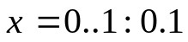

Kod procedury obliczeniowej powinien zawierać wyłącznie elementarne działania arytmetyczne, takie jak dodawanie i mnożenie. Wyniki powinny być przedstawione w postaci tabeli z dwiema kolumnami zawierającymi wartości zmiennej x i y. W zapisie wyników należy zastosować odpowiednie formatowanie, przy czym wartości zmiennej x należy zaokrąglić do jednego miejsca po przecinku, zaś wartości zmiennej y – do trzech miejsc.

Odpowiedź: moA02zad1.cs

Wyniki:

| x | y |
+-----+---------+
| 0,0 | 4,500 |
| 0,1 | 5,114 |
| 0,2 | 5,753 |
| 0,3 | 6,446 |
| 0,4 | 7,233 |
| 0,5 | 8,164 |
| 0,6 | 9,303 |
| 0,7 | 10,729 |
| 0,8 | 12,537 |
| 0,9 | 14,840 |
| 1,0 | 17,770 |

- Napisać program, który oblicza wartość przybliżoną i dokładną rozwiązania następującego równania:
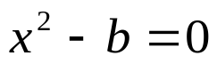
którego analitycznym rozwiązaniem jest funkcja pierwiastka kwadratowego:
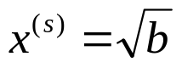
W programie należy podać następujące dane wejściowe:
b – argument pierwiastka, np. b = 2
x0 – wartość przybliżenia zerowego szukanego pierwiastka, np. x0 = 1.5
n – liczba kroków pętli iteracyjnej, np. n = 10
W procedurze obliczeniowej użyć następujące wzory definiujące iterację:
a) 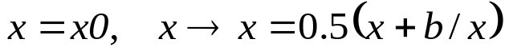
b) 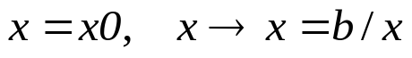

Wzory te są algebraicznie równoważne rozpatrywanemu równaniu. Zbadać zbieżność iteracji opartych o p/w wzory dla kilku wybranych wartości danych x0 i n, przy czym wartość danej b powinna być stała. Wyniki przedstawić w postaci tabeli zawierającej numer kroku iteracji oraz wartość uzyskaną z p/w wzoru, zaokrągloną do dziesięciu miejsc po przecinku.

c) W nowym programie porównać uzyskane w wyniku iteracji a) wartości przybliżone rozwiązania rozpatrywanego równania z wartościami dokładnymi, czyli wartościami elementarnej funkcji matematycznej Sqrt(b) dostępnej w klasie Math. Wyniki obliczeń przedstawić w postaci tabeli z trzema kolumnami zawierającymi odpowiednio wartości zmiennej b = 1..2:0.1, wartości przybliżone uzyskane z iteracji opartej o wzór a) oraz wartości dokładne równe wartości funkcji Sqrt(b). Wyprowadzone wyniki obliczeń zaokrąglić do dziesięciu miejsc po przecinku. Wybrać właściwe wartości danych x0 i n wspólne dla wszystkich przypadków wartości zmiennej b.

Odpowiedź: a) moA02zad2a.cs ( moA02zad2a.cpp )
b) moA02zad2b.cs ( moA02zad2b.cpp )
c) moA02zad2c.cs
Jeżeli do wzoru a) podstawimy x0 = 1, to w wyniku iteracji otrzymamy następujący ciąg wymiernych ułamków będących przybliżeniem niewymiernej wartości √2:

x0 = 1
x1 = 1/2(x0+2/x0) = 1/2(1+2) = 3/2 = 1,5
x2 = 1/2(3/2+4/3) = 17/12 = 1,416
x3 = … = 577/408 = 1,414216

Kolejne wyniki ‘x’ w tabeli obok są zatem liczbami wymiernymi postaci c/d, gdzie c i d są pewnymi liczbami naturalnymi.

Wyniki:

a)

b = 2,0 x0 = 1,5 n = 10

| i | x |
+-----+----------------+
| 0 | 1,5000000000 |
| 1 | 1,4166666667 |
| 2 | 1,4142156863 |
| 3 | 1,4142135624 |
| 4 | 1,4142135624 |
| 5 | 1,4142135624 |
| 6 | 1,4142135624 |
| 7 | 1,4142135624 |
| 8 | 1,4142135624 |
| 9 | 1,4142135624 |

x(10) = 1,41421356237309

b = 2,0 x0 = 15,0 n = 10

| i | x |
+-----+----------------+
| 0 | 15,0000000000 |
| 1 | 7,5666666667 |
| 2 | 3,9154919236 |
| 3 | 2,2131417127 |
| 4 | 1,5584172041 |
| 5 | 1,4208852964 |
| 6 | 1,4142292259 |
| 7 | 1,4142135625 |
| 8 | 1,4142135624 |
| 9 | 1,4142135624 |

b = 2,0 x0 = 150,0 n = 15

| i | x |
+-----+----------------+
| 0 | 150,0000000000 |
| 1 | 75,0066666667 |
| 2 | 37,5166654816 |
| 3 | 18,7849875617 |
| 4 | 9,4457277794 |
| 5 | 4,8287318570 |
| 6 | 2,6214596396 |
| 7 | 1,6921966884 |
Jak pokazują wyniki w tabelach obok, wzór b) nie nadaje się do zdefiniowania poprawnej metody iteracyjnej. Jednakże może być użyty do jednokrotnego udokładnienia podanego przybliżenia wartości √2. Na przykład ułamki otrzymane w metodzie a) można następująco udokładnić:

x = 3/2 => x’ = 2/x = 4/3 = 1,(3)
x = 17/12 => x’ = 24/17 = 1,412
x = 577/408 => x’ = 816/577 = 1,414211

Operacja ta nosi nazwę metody „check-average”. Natomiast procedura a) nosi nazwę metody babilońskiej, gdyż została po raz pierwszy użyta przez Babilończyków dwa tysiące lat p.n.e do zapisu liczby będącej przybliżeniem długości przekątnej kwadratu o boku jeden, czyli wartości √2.

| 8 | 1,4370461973 |
| 9 | 1,4143949515 |
| 10 | 1,4142135740 |
| 11 | 1,4142135624 |
| 12 | 1,4142135624 |
| 12 | 1,4142135624 |
| 14 | 1,4142135624 |

b = 4,0 x0 = 1,0 n = 10

| i | x |
+-----+----------------+
| 0 | 1,0000000000 |
| 1 | 2,5000000000 |
| 2 | 2,0500000000 |
| 3 | 2,0006097561 |
| 4 | 2,0000000929 |
| 5 | 2,0000000000 |
| 6 | 2,0000000000 |
| 7 | 2,0000000000 |
| 8 | 2,0000000000 |
| 9 | 2,0000000000 |

b)

b = 2,0 x0 = 1,5 n = 10

| i | x |
+-----+----------------+
| 0 | 1,5000000000 |
| 1 | 1,3333333333 |
| 2 | 1,5000000000 |
| 3 | 1,3333333333 |
| 4 | 1,5000000000 |
| 5 | 1,3333333333 |
| 6 | 1,5000000000 |
| 7 | 1,3333333333 |
| 8 | 1,5000000000 |
| 9 | 1,3333333333 |

b = 2,0 x0 = 1,41 n = 10

| i | x |
+-----+----------------+
| 0 | 1,4100000000 |
| 1 | 1,4184397163 |
| 2 | 1,4100000000 |
| 3 | 1,4184397163 |
| 4 | 1,4100000000 |
| 5 | 1,4184397163 |
| 6 | 1,4100000000 |
| 7 | 1,4184397163 |
| 8 | 1,4100000000 |
| 9 | 1,4184397163 |

b = 4,0 x0 = 1,0 n = 10

| i | x |
+-----+----------------+
| 0 | 1,0000000000 |
| 1 | 4,0000000000 |
| 2 | 1,0000000000 |
| 3 | 4,0000000000 |
| 4 | 1,0000000000 |
| 5 | 4,0000000000 |
| 6 | 1,0000000000 |
| 7 | 4,0000000000 |
| 8 | 1,0000000000 |
| 9 | 4,0000000000 |

c)

x0 = 1,5 n = 2

| b | x | sqrt |
+-----+----------------+----------------+
| 1,0 | 1,0032051282 | 1,0000000000 |
| 1,1 | 1,0508706468 | 1,0488088482 |
| 1,2 | 1,0967391304 | 1,0954451150 |
| 1,3 | 1,1409624413 | 1,1401754251 |
| 1,4 | 1,1836757991 | 1,1832159566 |
| 1,5 | 1,2250000000 | 1,2247448714 |
| 1,6 | 1,2650432900 | 1,2649110641 |
| 1,7 | 1,3039029536 | 1,3038404810 |
| 1,8 | 1,3416666667 | 1,3416407865 |
| 1,9 | 1,3784136546 | 1,3784048752 |
| 2,0 | 1,4142156863 | 1,4142135624 |

x0 = 1,2 n = 2

| b | x | sqrt |
+-----+----------------+----------------+
| 1,0 | 1,0001366120 | 1,0000000000 |
| 1,1 | 1,0488517060 | 1,0488088482 |
| 1,2 | 1,0954545455 | 1,0954451150 |
| 1,3 | 1,1401763990 | 1,1401754251 |
| 1,4 | 1,1832159624 | 1,1832159566 |
| 1,5 | 1,2247448980 | 1,2247448714 |
| 1,6 | 1,2649122807 | 1,2649110641 |
| 1,7 | 1,3038481953 | 1,3038404810 |
| 1,8 | 1,3416666667 | 1,3416407865 |
| 1,9 | 1,3784680639 | 1,3784048752 |
| 2,0 | 1,4143410853 | 1,4142135624 |

x0 = 1,2 n = 5

| b | x | sqrt |
+-----+----------------+----------------+
| 1,0 | 1,0000000000 | 1,0000000000 |
| 1,1 | 1,0488088482 | 1,0488088482 |
| 1,2 | 1,0954451150 | 1,0954451150 |
| 1,3 | 1,1401754251 | 1,1401754251 |
| 1,4 | 1,1832159566 | 1,1832159566 |
| 1,5 | 1,2247448714 | 1,2247448714 |
| 1,6 | 1,2649110641 | 1,2649110641 |
| 1,7 | 1,3038404810 | 1,3038404810 |
| 1,8 | 1,3416407865 | 1,3416407865 |
| 1,9 | 1,3784048752 | 1,3784048752 |
| 2,0 | 1,4142135624 | 1,4142135624 |

- Napisać program, który oblicza wartość przybliżoną dla rozwiązania następującego równania:
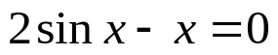
dla którego nie istnieje analityczne rozwiązanie. Równanie to posiada przynajmniej jedno (trywialne) rozwiązanie o wartości zero, które należy wykluczyć z p/n obliczeń.

a) W programie zaimplementować algorytm oparty o metodę graficzną. W programie tym należy podać następujące dane wejściowe:
dx – przyrost argumentu x, np. dx = 0.001
Algorytm posiada następującą definicję. Należy znaleźć taki punkt na wykresie funkcji:
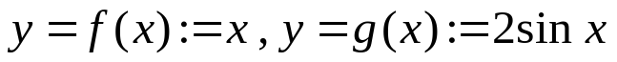
w którym obydwie funkcje się przecinają. W tym celu należy liczyć wartości p/w funkcji dla argumentu x = dx..π:dx tak długo, aż zajdzie warunek:
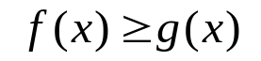
Wyprowadzić liczbę wykonanych kroków obliczeń, wartość argumentu x w znalezionym punkcie przecięcia oraz wartości funkcji f(x), g(x) w tym punkcie.

W nowym programie zaimplementować algorytm oparty o metodę numeryczną. W programie tym należy podać następujące dane wejściowe:
x0 – wartość przybliżenia zerowego szukanego rozwiązania,
np. x0 = π/2~1.57
nmax – liczba kroków pętli iteracyjnej, np. nmax = 30
W algorytmie numerycznym użyć następujące wzory definiujące iterację:
b) 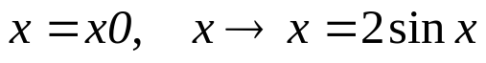
c)
Kod procedury obliczeniowej może zawierać wywołania elementarnych funkcji matematycznych, takie jak Sin i Cos, z klasy Math. Zbadać zbieżność iteracji opartych o p/w wzory dla kilku wybranych wartości danych wejściowych. Wyniki przedstawić w postaci tabeli zawierającej numer kroku iteracji oraz wartość uzyskaną z p/w wzoru, zaokrągloną do dziesięciu miejsc po przecinku. Sprawdzić poprawność otrzymanego rozwiązania x poprzez wstawienie do lewej strony badanego równania z odniesieniem do x.

Porównać uzyskane wyniki z p/w trzech algorytmów a), b) i c).

Odpowiedź: a) moA02zad3a.cs
b) moA02zad3b.cs ( moA02zad3b.cpp )
c) moA02zad3c.cs ( moA02zad3c.cpp )

Wyniki:

a)

dx = 0,0001

18955) x = 1,89549999999981
f(x) = 1,89549999999981
g(x) = 1,89549060911237

b)

x0 = 1,0 n = 30

| i | x |
+-----+----------------+
| 0 | 1,0000000000 |
| 1 | 1,6829419696 |
| 2 | 1,9874365303 |
| 3 | 1,8289075526 |
| 4 | 1,9337476423 |
| 5 | 1,8697061536 |
| 6 | 1,9113161791 |
| 7 | 1,8851623482 |
| 8 | 1,9019852097 |
| 9 | 1,8913128517 |
| 10 | 1,8981456200 |
| 11 | 1,8937959240 |
| 12 | 1,8965751522 |
| 13 | 1,8948035065 |
| 14 | 1,8959345511 |
| 15 | 1,8952131622 |
| 16 | 1,8956735497 |
| 17 | 1,8953798462 |
| 18 | 1,8955672603 |
| 19 | 1,8954476890 |
| 20 | 1,8955239839 |
| 21 | 1,8954753055 |
| 22 | 1,8955063650 |
| 23 | 1,8954865479 |
| 24 | 1,8954991922 |
| 25 | 1,8954911246 |
| 26 | 1,8954962721 |
| 27 | 1,8954929877 |
| 28 | 1,8954950833 |
| 29 | 1,8954937462 |

x = x(30) = 1,89549459933177
|(2*sin(x) - x)/x| = 3e-007

x0 = 1,1 n = 30

| i | x |
+-----+----------------+
| 0 | 1,1000000000 |
| 1 | 1,7824147201 |
| 2 | 1,9553845279 |
| 3 | 1,8539060179 |
| 4 | 1,9203828244 |
| 5 | 1,8790288432 |
| 6 | 1,9057425364 |
| 7 | 1,8888559858 |
| 8 | 1,8996879944 |
| 9 | 1,8928018196 |
| 10 | 1,8972052973 |
| 11 | 1,8943997786 |
| 12 | 1,8961914645 |
| 13 | 1,8950489630 |
| 14 | 1,8957782031 |
| 15 | 1,8953130266 |
| 16 | 1,8956098755 |
| 17 | 1,8954204910 |
| 18 | 1,8955413343 |
| 19 | 1,8954642339 |
| 20 | 1,8955134287 |
| 21 | 1,8954820407 |
| 22 | 1,8955020678 |
| 23 | 1,8954892897 |
| 24 | 1,8954974428 |
| 25 | 1,8954922408 |
| 26 | 1,8954955599 |
| 27 | 1,8954934421 |
| 28 | 1,8954947934 |
| 29 | 1,8954939312 |

x = x(30) = 1,89549448130021
|(2*sin(x) - x)/x| = 2e-007

x0 = 1,57 n = 30

| i | x |
+-----+----------------+
| 0 | 1,5700000000 |
| 1 | 1,9999993659 |
| 2 | 1,8185953814 |
| 3 | 1,9389091942 |
| 4 | 1,8660162027 |
| 5 | 1,9134763850 |
| 6 | 1,8837150320 |
| 7 | 1,9028782771 |
| 8 | 1,8907313045 |
| 9 | 1,8985117399 |
| 10 | 1,8935603570 |
| 11 | 1,8967246434 |
| 12 | 1,8947077970 |
| 13 | 1,8959954841 |
| 14 | 1,8951742299 |
| 15 | 1,8956983681 |
| 16 | 1,8953640019 |
| 17 | 1,8955773660 |
| 18 | 1,8954412396 |
| 19 | 1,8955280982 |
| 20 | 1,8954726801 |
| 21 | 1,8955080400 |
| 22 | 1,8954854791 |
| 23 | 1,8954998741 |
| 24 | 1,8954906895 |
| 25 | 1,8954965497 |
| 26 | 1,8954928106 |
| 27 | 1,8954951963 |
| 28 | 1,8954936741 |
| 29 | 1,8954946453 |

x = x(30) = 1,89549402565704
|(2*sin(x) – x)/x| = 2e-007

x0 = 1,85 n = 30

| i | x |
+-----+----------------+
| 0 | 1,8500000000 |
| 1 | 1,9225504060 |
| 2 | 1,8775395963 |
| 3 | 1,9066440231 |
| 4 | 1,8882625479 |
| 5 | 1,9000588246 |
| 6 | 1,8925621374 |
| 7 | 1,8973569470 |
| 8 | 1,8943025057 |
| 9 | 1,8962533182 |
| 10 | 1,8950094122 |
| 11 | 1,8958034035 |
| 12 | 1,8952969335 |
| 13 | 1,8956201378 |
| 14 | 1,8954139408 |
| 15 | 1,8955455127 |
| 16 | 1,8954615675 |
| 17 | 1,8955151298 |
| 18 | 1,8954809552 |
| 19 | 1,8955027604 |
| 20 | 1,8954888478 |
| 21 | 1,8954977247 |
| 22 | 1,8954920609 |
| 23 | 1,8954956747 |
| 24 | 1,8954933689 |
| 25 | 1,8954948401 |
| 26 | 1,8954939014 |
| 27 | 1,8954945003 |
| 28 | 1,8954941182 |
| 29 | 1,8954943620 |

x = x(30) = 1,89549420643751
|(2*sin(x) - x)/x| = 5e-008

c)

x0 = 1,0 n = 15

| i | x |
+-----+----------------+
| 0 | 1,0000000000 |
| 1 | -7,4727406398 |
| 2 | 14,4785209829 |
| 3 | 6,9351154080 |
| 4 | 16,6356841214 |
| 5 | 8,3439375493 |
| 6 | 4,9546327243 |
| 7 | -8,3013179977 |
| 8 | -4,8173199339 |
| 9 | 3,7925744879 |
| 10 | 1,8610609427 |
| 11 | 1,8962142114 |
| 12 | 1,8954945666 |
| 13 | 1,8954942670 |
| 14 | 1,8954942670 |

x = x(15) = 1,89549426703398
|(2*sin(x) - x)/x| = 0e+000

x0 = 1,1 n = 10

| i | x |
+-----+-----------------+
| 0 | 1,1000000000 |
| 1 | 8,4529922615 |
| 2 | 5,2564136370 |
| 3 | 203,3841837190 |
| 4 | 118,0193307234 |
| 5 | -87,4708692590 |
| 6 | -203,6358878287 |
| 7 | -128,2322344546 |
| 8 | -80,7976360160 |
| 9 | -387,5048303996 |

x = x(10) = -185,478217254516
|(2*sin(x) - x)/x| = 1e+000

x0 = 1,57 n = 10

| i | x |
+-----+----------------+
| 0 | 1,5700000000 |
| 1 | 2,0006852983 |
| 2 | 1,9010631110 |
| 3 | 1,8955120729 |
| 4 | 1,8954942672 |
| 5 | 1,8954942670 |
| 6 | 1,8954942670 |
| 7 | 1,8954942670 |
| 8 | 1,8954942670 |
| 9 | 1,8954942670 |

x = x(10) = 1,89549426703398
|(2*sin(x) - x)/x| = 0e+000

Wniosek: Uzyskane wyniki z p/w trzech algorytmów są porównywalne w granicach błędów. Największą efektywność posiada algorytm c) ze względu na szybką zbieżność. Należy jednak zwrócić uwagę na wrażliwość tego algorytmu na warunki początkowe. W stosunku do algorytmu b) dla niektórych wartości danej x0 algorytm c) jest słabo zbieżny lub wręcz jest rozbieżny !

- Przeanalizować problem, w którym dane są dokładne wartości pewnej wielkości:
Zapisać te liczby w tzw. notacji znormalizowanej:
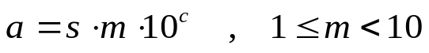
gdzie s – znak liczby, s = +1 lub -1
m – dodatnia mantysa liczby,
c – cecha liczby.
Wyznaczyć wartości przybliżone wielkości poprzez zaokrąglenie mantysy p/w wartości dokładnych:
z dokładnością do n = 3 cyfr znaczących. Następnie wyznaczyć maksymalne błędy zaokrąglenia mantysy m, bezwzględny Δm i względny δm. Błąd względny odnieść do wartości dokładnej i przybliżonej mantysy.
Uwaga: Z p/w zapisu wynika, iż wartości przybliżone wielkości i ich błędy dane są wzorami:
Uwaga: Operację rd(x; n) zaokrąglenia dowolnej liczby x do n-tej cyfry znaczącej jej mantysy można wykonać w/g następującego przepisu. Niech pewna liczba x posiada k-cyfrową mantysę, której cyfry licząc od lewej strony zapisu tworzą ciąg: d₁d₂...d_{k} . Jeżeli k ≤ n, to liczba pozostaje bez zmiany. W przeciwnym razie w mantysie pozostawiamy jako znaczące pierwsze n cyfr d₁d₂...d_{n} i odrzucamy resztę cyfr d_{n+1}d_{n+2}...d_{k}. Jeżeli przy tym pierwsza cyfra odrzucona d_{n+1} < 5, to część znacząca mantysy nie ulega zmianie i stąd zaokrąglenie przyjmuje postać zwykłego ucinania. Jeżeli natomiast pierwsza cyfra odrzucona d_{n+1} > 5, to ostatnia cyfra znacząca ulega zmianie: d_{n} += 1. W przypadku d_{n+1} = 5 na ogół przyjmujemy podobnie d_{n} += 1, jednakże istnieje również inna umowa, według której przyjmuje się d_{n} += 1 jedynie, gdy d_{n} jest nieparzyste, w przeciwnym razie występuje ucinanie. Jeżeli po tej zmianie mamy d_{n} = 10, to d_{n} = 0 i zmienia się przedostatnią cyfrę znaczącą: d_{n-1} += 1. Zmiany te należy kontynuować, aż zajdzie: d_{i} < 10.

Po wykonaniu tak zdefiniowanej operacji zaokrąglenia błąd bezwzględny dla przybliżonej mantysy posiada następujące oszacowanie:
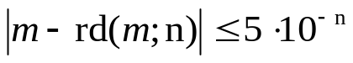
Ponieważ mantysa mieści się w przedziale [1, 10) , więc błąd względny zaokrąglenia posiada to samo oszacowanie:
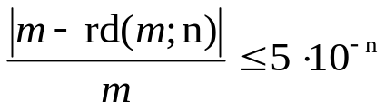
Sprawdzić na przykładzie rozpatrywanych wartości, czy dla operacji zaokrąglenia do n = 3 cyfr znaczących zachodzą p/w relacje.

Odpowiedź:

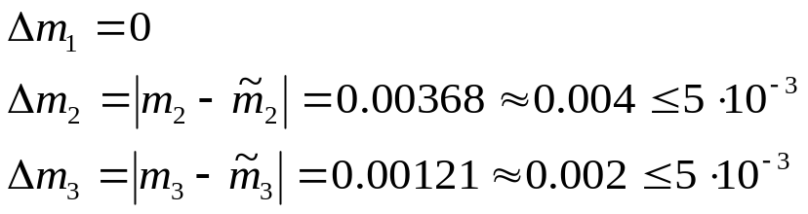

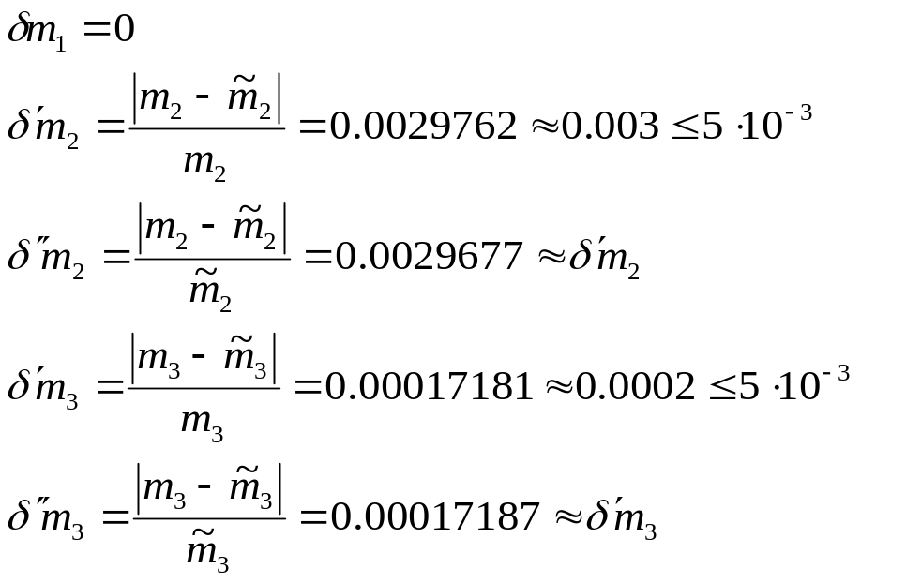

- Przeanalizować problem, w którym dane są wartości przybliżone wyniku procesu obliczeniowego:
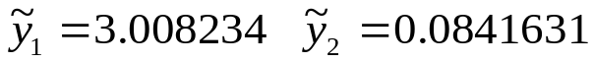
z następującymi oszacowanymi błędami bezwzględnymi:
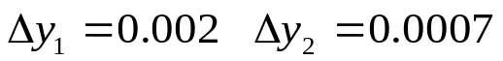
Podać, ile cyfr znaczących posiadają wartości przybliżone. Zapisać te wartości w postaci odpowiednich liczb przybliżonych z odrzuceniem cyfr nie-znaczących i ewentualnym zaokrągleniem części pozostałej. Maksymalnie pierwsze dwie cyfry nieznaczące jako niepewne można pozostawić w zapisie ujmując je w nawias. Jeżeli jednak wszystkie cyfry nieznaczące wartości przybliżonej zostaną odrzucone z zaokrągleniem pozostałych cyfr znaczących, to dodatkowy błąd tego zaokrąglenia należy dodać do już istniejącego błędu bezwzględnego, tak aby nie utracić przedziału obejmującego wartość dokładną.
Uwaga: Aby dokładnie wyznaczyć ilość n ≥ 0 cyfr znaczących w wartości przybliżonej danej z błędem względnym δy, należy znaleźć największą liczbę n, dla której zachodzi relacja:
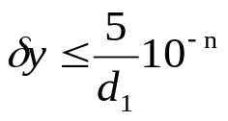
gdzie d₁ jest pierwszą (licząc od lewej strony zapisu) niezerową cyfrą w zapisie wartości przybliżonej, tj. cyfrą rozpoczynającą ciąg cyfr znaczących d₁d₂...d_{n} składających się na tą wartość. Z p/w relacji wynika, iż błąd względny danej wartości przybliżonej zależy głównie od ilości jej cyfr znaczących i w mniejszym stopniu od wartości tych cyfr, a jednocześnie nie zależy od położenie tych cyfr względem przecinka rozdzielającego część całkowitą od ułamkowej, czyli od cechy wartości. Innym prostszym sposobem dokładnego określenia cyfr znaczących jest zbadanie przedziału ufności:
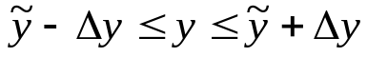
Jako cyfry znaczące przyjmuje się te cyfry, które w zapisie p/w przedziału są niezmienne. Obydwa p/w sposoby mogą różnić się końcowym wynikiem.

Odpowiedź:

